网络工作系统常见问题解答
- 网站操作问题
- 一般性问题
- 打开网站时为什么会有证书安全提示？
打开高新技术企业认定管理工作网(www.innocom.gov.cn)时会出现如下提示：
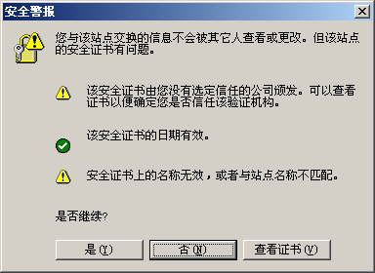
该提示表明本网站采用了https传输信道加密，防止网络传输过程中数据失密。请点击“是”进入页面。
- 网站运行服务时间对我的申报操作有什么影响？
主页关于系统运行服务时间的通知：
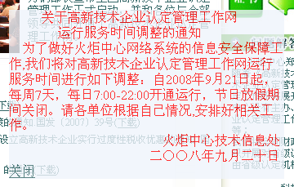
自2008年9月21日起，本网站运行时间为早7点至晚10点，晚10点后至次日早7点维护不开放，周末照常开通运行，节日放假期间关闭。本网站全年开通运行，该通知对企业申报操作没有影响。
- 请对网站的栏目作一个简介
- 主页
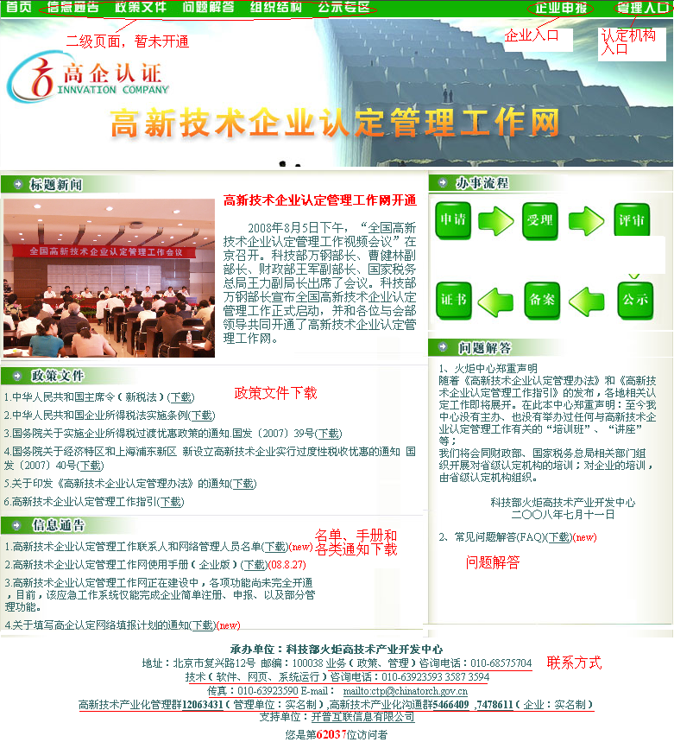

- 下载页面
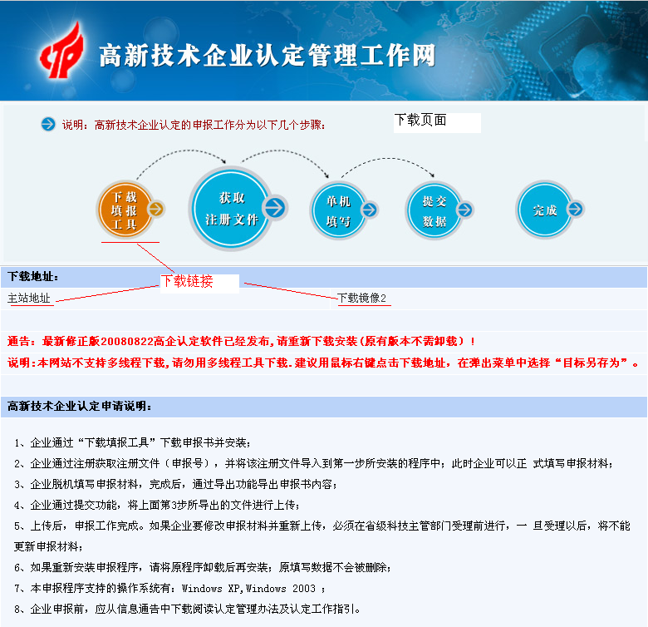
- 注册页面
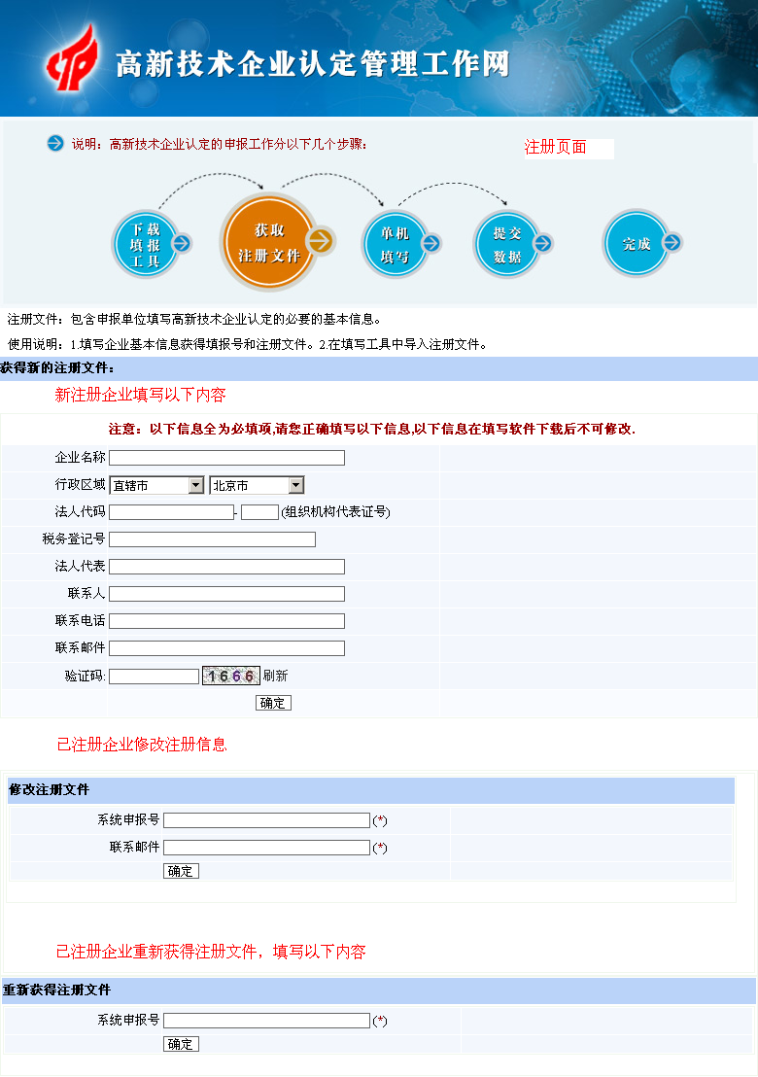
- 申报数据上传页面
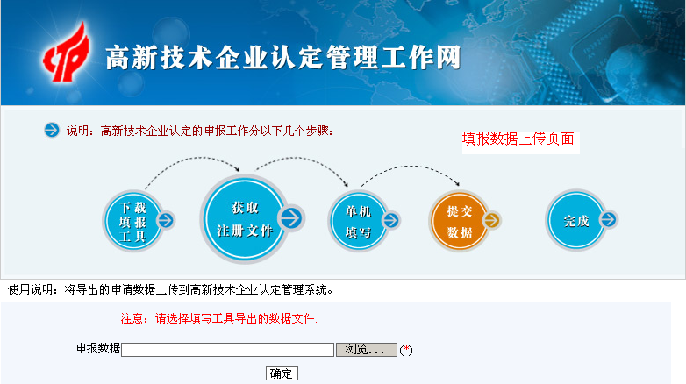

- 公示专区（发布各地区认定企业公示信息）
入口：
页面内容：
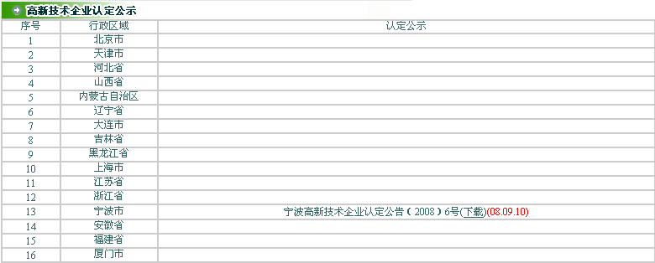

- 企业申报相关问题
- 请简要说明一下企业网上申报流程
- 下载填报工具并安装；
- 企业注册，获得填报号和注册文件；
- 运行填报工具，导入注册文件；
- 开始填写申报内容；
- 导出申报数据，在数据上传页面提交申报数据；
- 打印纸质文件，按所属认定机构的要求递交（本环节在网下完成）。
- 为什么提交申报文件时有时间限制？
不同省/自治区、直辖市、计划单列市的提交时间按照各地的认定管理工作安排来设定，一地的企业需在本地区的上报时间范围内上报，在此范围之外不能上报，并会得到如下提示：
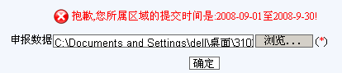
- 软件下载
- 为什么要用单线程下载？
为保证系统能为更多的用户提供服务，在下载填报软件时，请不要使用多线程下载工具进行下载。建议用鼠标右键点击下载地址，在弹出菜单中选择“目标另存为”。
- 多个下载地址下载的软件是一样的吗？
系统提供多个地址分流下载填报软件，各个地址下载的软件是完全一致的，请任选一个您觉得下载速度快的链接下载。

- 企业注册问题
- 企业可以重复注册吗？
每个申报企业只需且只能注册一次，系统不允许同一个企业多次重复注册。注册时，企业名称、法人代码和税号不能重复，否则算作重复注册。
- 如何获得用户名和密码？
企业只要在网站上注册并下载注册文件，导入到离线填报工具中就可以了，不需要用户名和密码。
企业注册登记表在离线工具里填写，作为上报内容的一部分，不是用来获得用户名和密码的。
- 注册信息填错该如何处理？
如果企业填错注册信息，请在“获取注册文件”页面修改你的注册信息。修改前，需要填写你的填报号和注册时登记的邮件，如下图：
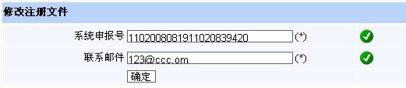

点确定后，可以修改原来注册时填写的信息（行政区域除外），如下图：
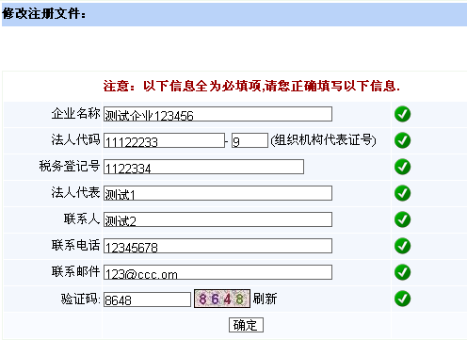

修改后，点确定，系统会生成一个新的注册文件（填报号不会更改）。请把新的注册文件导入到填报软件里，如下图：
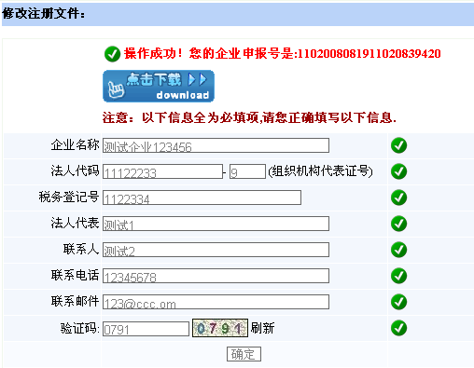

如果企业填错注册信息的“行政区域”部分，请发传真至：010-63923590，传真内容包含：企业名称、法人代码、联系人、联系电话、注销的原因并加盖企业公章，经我们核实后，将撤销企业的注册信息并予以通知，企业即可重新注册。重新注册会获得新的填报号和新的注册文件。
如果是地方认定机构，可以汇集本地区内所有“行政区域”部分注册有误的企业信息，列表逐一注明后发传真（同上），并加盖地方管理机构公章，我们核实后予以集中注销。
- 注册文件丢失该如何处理？
如果企业记得系统填报号（22位数字），请在获取注册文件页面的“重新获得注册文件”栏输入填报号取回你的注册文件。
如果企业不记得系统填报号，可以发传真至010-63923590，传真写上企业名称、法人代码、联系人、联系电话，注明需要获得系统填报号，并加盖公章。我们核实后将告知企业的系统填报号。
- 企业可以修改下载到的注册文件名吗？
企业注册后将获得一个注册文件，请不要修改注册文件的文件名，保证是按下载时的文件名导入到填报软件里。
- 申报材料提交问题
- 应该如何正确的打印和提交申报材料？
为保证上传的申报材料和打印的纸质材料一致，请使用文件菜单中的“正式打印”功能。该功能同时完成导出上报数据文件和打印纸质文件的工作，并可以打印出完整的条码供认定机构对电子版和纸件进行一致性核对。因此，企业要提交的版本，需要用正式打印功能输出上报文件和纸质材料（参见使用手册第5章第4节）。
文件菜单中的“非正式打印”，是方便企业临时打印或检查打印效果的工具。“非正式打印”输出的纸件在页脚有“非正式打印”字样，打印出的条码也较短，不能用于上报。
文件菜单的“导出数据”功能是为了用户可以对已填写的申报材料进行备份，以防数据丢失，不建议用于提交。
- 涉密企业的申报材料如何提交？
涉密企业（国防、军工等）在填报时请选择涉密选项，如下图：
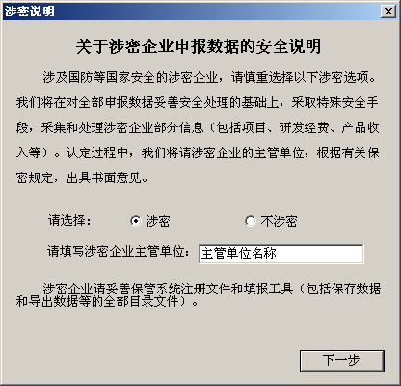
涉密说明选项


纸面式填写第5页高新技术企业认定申请书封面

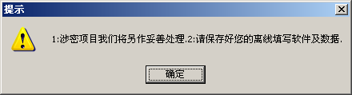
选择涉密后的提示信息

选择涉密后导出的提交数据，只包括企业注册的基本信息，不包含实际申报内容。但企业仍需在网站上提交该数据文件，以保证认定机构能够按照流程进行处理。实际申报内容由纸件打印出后，递交至地方认定机构。
- 已经在网上提交后能否再次提交？
已经在网上提交了申报材料的企业，如果对申报内容进行了修改，可以再次在网上进行提交，原提交的内容将被覆盖。一般情况下，如果企业所属认定机构没有在网上受理该企业提交的申报材料，企业还有机会再次提交，如果认定机构已受理，则企业就不能再次提交了。
- 提交时为什么会出现“不是从填写工具中导出的”提示？
有些企业在网站上提交申报材料时，会遇到如下提示：
这是因为导出的文件名不符合提交要求，请将导出的文件名改为：填报号.uif
例如你的填报号是：1102008081919102039420
那么正确的文件名应该是：1102008081919102039420.uif
注：2008年9月8日之前发布的填报软件使用了“填报号.dat”的导出文件名，同样是可以提交的（网上提交时支持uif和dat两种导出文件后缀名）。
- 填报软件操作问题
- 软件安装和卸载
- 填报软件对操作系统有什么要求？
填报软件支持的操作系统有：Windows XP，Windows 2003，Windows2000，不支持VISTA。
- 同一台计算机上能同时安装多个填报软件吗？
每台计算机只能安装一个填报软件，填写一家企业的申报材料。填报软件不支持在一台计算机上填写多家企业的申报材料。如确需填写多家企业的申报材料，请在不同的计算机上安装填写。
- 是否可以自己选择安装路径？
可以，安装填报软件时可以选择安装路径。但为保证填报软件的正确升级，建议用户安装在默认路径下（即：C:\Program Files\ucap）。
- 出现安装错误应如何处理？
如果填报软件安装到最后出现错误提示，并无法继续安装时，请用本机管理员身份登录操作系统，再重新安装一次。
- 如何进行升级安装？
当网站上有填报软件的新版本时，建议用户下载更新。下载后只需直接执行安装程序即可，不用卸载原来的版本，同时企业原来填写的内容会自动保留，不会丢失。升级安装后，需重新导入企业的注册文件。
- 如何卸载填报软件？
需要卸载填报软件的企业，请从程序组中选择“卸载填写工具”项，不要直接删除安装目录，如下图：
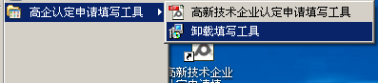
- 软件运行
- 填报软件运行速度慢，有时会自动退出？
如遇到填报软件运行稳定性差的情况，请清理计算机的内存，关闭后台无关的应用程序。为了确保已填写的数据不发生问题，请企业在操作时及时保存。针对目前存在的问题，我们将不断更新与完善填报软件。
- 填报软件如何保证填写的数据不丢失？
为防止企业填写的申报材料时出现意外导致数据损坏，填报软件将每隔一段时间自动保存用户数据，并在意外发生时提示用户对数据进行恢复（自动提示）。用户也可以使用文件菜单中的“导出数据”功能对数据进行备份，并在需要的时候导入。
- 申报材料填写
- 如何增删表行或表页？
关于页面增删的问题：（如上年度高新企业项目信息）在页面空白处，单击鼠标右键，会出现“增加新页面/片段，删除当前页”的字样，按提示操作即可；
关于整行增删的问题：（如企业基本信息--知识产权）在末行的行首处单击鼠标右键，会出现“增加一行，删除当前行”的字样，按提示操作即可。
- 选择涉密对申报有什么影响？
请参见涉密企业的申报材料如何提交。
- 认定机构办公室一栏该填什么？
认定机构栏目仅填写：省、自治区、直辖市、计划单列市名称.
- 附件清单应如何填写？
对于附件，我们提供的是索引和摘要，可以自主增加，不提供电子文件(包括扫描件)的管理。索引和摘要，是对附件清单的逐一描述。
- 注册文件相关问题
- 注册文件导入错误怎么办？
导入注册文件后选任意一种填报方式进入，显示“unsupport…”系统非正常退出。如遇到这种情况，请记下申报号，删除原来的注册文件，并从网站上重新获得注册文件（获得注册文件页面），再重新导入到填报软件里。如问题依旧存在，请联系我们。
- 注册文件导入无内容怎么办？
导入注册文件后选任意一种填报方式进入，填报软件不显示你的注册信息。如遇到这种情况，请记下申报号，删除原来的注册文件，并从网站上重新获得注册文件（获得注册文件页面），再重新导入到填报软件里。如问题依旧存在，请联系我们。
- 打印格式乱怎么办？
如果打印出来的纸质文件出现表格线不清晰、格式混乱或字体大小不一等问题，请尝试下面的方法：
- 更新你的填报软件，下载安装网站提供的最新版程序；
- 检查打印机驱动程序是否和你的打印机完全一致，并安装符合操作系统要求和打印机型号的最新驱动程序；
- 最好选用较为通用的激光打印机打印输出，如自带打印卡的复印机、多功能一体机等容易出现缺失字现象。
- 正式打印和非正式打印有什么区别？
请参见应该如何正确的打印和提交申报材料。
- 全套申报材料都包括哪些内容？
企业完成全部申报工作后需提交的内容有：
- 申报材料电子版（从网站上提交）；
- 申报材料打印版；
- 其它证明材料（纸质）.
  - 企业营业执照副本、税务登记证书 （复印件）
  - 专项审计报告
  - 企业近三个会计年度的财务报表
  - 技术创新活动证明材料
- 包括知识产权证书、独占许可协议、生产批文，新产品或新技术证明（查新）材料、产品质量检验报告，省级（含计划单列市）以上科技计划立项证明，以及其他相关证明材料。这五方面的材料，是认定高新技术企业的重要依据。
- 企业上报的认定材料必须客观、准确、真实，如发现存在虚假行为，将取消其高新技术企业认定资格。

